RÉCIT

Brexit : unis jusque-là, les Vingt-Sept le resteront-ils pour la phase 2 ?
Par Jean Quatremer, BRUXELLES (UE), de notre correspondant — 15 décembre 2017 à 20:27
La 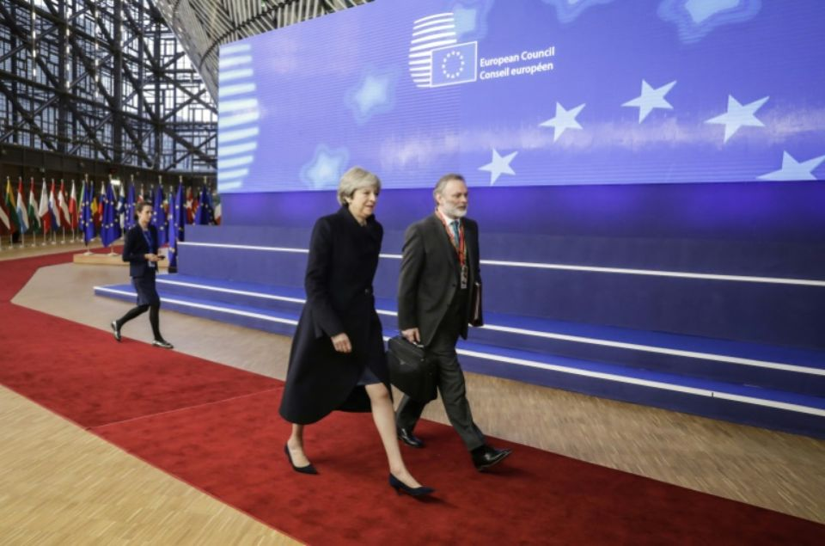Première ministre britannique, Theresa May, et le représentant britannique permanent à l'UE, Tim Barrow, lors d'un sommet européen à Bruxelles, le 14 décembre 2017. Photo Thierry Roge. AFP

Il a fallu sept mois de discussions difficiles pour trancher seulement trois sujets. Et il en reste beaucoup à traiter, sur lesquels les intérêts des Etats membres seront plus divergents.
Brexit : unis jusque-là, les Vingt-Sept le resteront-ils pour la phase 2 ?
Symboliquement, les Vingt-Sept saisissent chaque occasion pour faire sentir au Royaume-Uni qu’il doit libérer au plus vite le strapontin qu’il occupait jusqu’à présent. Ainsi, Theresa May, la Première ministre conservatrice, n’a participé qu’au dîner de jeudi soir entre les chefs d’Etat et de gouvernement réunis à Bruxelles pour leur sommet d’hiver afin d’évoquer le seul sujet sur lequel elle est encore consultée, le Brexit. Et c’est de Londres qu’elle a appris que ses bientôt ex-partenaires avaient officiellement décidé d’ouvrir la seconde phase du divorce, à partir de janvier, après «l’accord», en réalité une capitulation sans condition, conclu le 8 décembre sur les trois conditions préalables posées par les Européens: le statut des ressortissants communautaires, le maintien de l’ouverture de la frontière entre la République irlandaise et l’Irlande du Nord et le chèque de sortie. May s’est réjouie d’un «pas important sur la voie d’un Brexit en douceur et ordonné et l’élaboration d’un futur partenariat étroit et spécial».
«J’ai hâte de discuter des futures relations commerciales et sécuritaires», avait-elle déclaré la veille à l’issue du dîner. Un optimisme un tantinet forcé, le temps avant la sortie effective, le 29 mars 2019 à minuit, étant compté, comme l’a rappelé la chancelière allemande, Angela Merkel : «Il reste beaucoup de problèmes à régler et nous n’avons pas tellement de temps.» Car les questions à régler sont immenses afin de parvenir à une sortie ordonnée, puisqu’il faut couper tous les liens juridiques tissés depuis plus de quarante ans entre l’Union et le Royaume-Uni.

Relation brumeuse
Il a fallu sept mois d’intenses discussions pour trancher seulement trois sujets. Or, il va falloir aborder des questions aussi complexes que les transports, la protection des données, l’environnement, la politique agricole, la libre circulation des capitaux, des services, des marchandises et des personnes, l’immigration (quid de Calais, par exemple?), etc. Il sera «extrêmement difficile» de finaliser un accord sur un retrait ordonné d’ici au 29 mars 2019, a d’ailleurs mis en garde Donald Tusk, le président du Conseil européen, même si l’objectif reste «réaliste»: «Il est évident que la seconde phase sera plus exigeante, plus complexe» que la première. Et là, l’unité des Vingt-Sept, qui a bien résisté jusqu’ici, risque d’être mise à mal, tant les intérêts sont divergents. Cette seconde phase en sera «le vrai test», a reconnu Tusk.
De même, la relation future entre les deux rives de la Manche reste brumeuse, Londres n’ayant pas précisé, comme on commence à en avoir l’habitude à Bruxelles, ce qu’elle veut: un accord de libre-échange qui exclurait par nature les services (80% du PIB britannique)? Un accord d’un genre nouveau incluant les services? Un accès au marché unique? Et là aussi, les 27 risquent de ne pas être d’accord entre eux, certains étant particulièrement dépendants des flux commerciaux, capitalistiques et humains entre leur pays et le Royaume-Uni. «Il y a apparemment des opinions divergentes sur la nature» de la future relation avec le Royaume-Uni, a admis le Premier ministre irlandais, Leo Varadkar. Les Britanniques sont de bons négociateurs et ils sont très malins, car ils appellent directement les capitales, a ironisé Mark Rutte, le Premier ministre néerlandais. Nous avons réussi à conserver notre unité jusqu’à présent et c’est notre ambition de continuer à le faire.»

Payer son écot
Avant d’aller plus loin, l’Union veut donc que Londres précise ses intentions : ce n’est qu’en mars prochain qu’ils adopteront un mandat de négociation qui permettra à Michel Barnier, le négociateur européen, de commencer à traiter la question de l’avenir, en même temps qu’il continuera à couper un à un les fils reliant le Royaume-Uni à l’Union. Il est déjà entendu qu’aucun accord ne sera conclu avant le Brexit effectif, Bruxelles ne pouvant commencer à négocier qu’avec un pays tiers: Theresa May devra se contenter d’une simple déclaration politique. C’est pour cette raison que, lors de son discours de Florence de septembre, elle a demandé à l’Union une période de transition de deux ans (jusqu’en mars 2021) avant de ne plus avoir accès au marché unique. Les 27 ont souligné, dans les conclusions adoptées hier, que cela signifiera que le Royaume-Uni devra continuer à appliquer les lois européennes et à payer son écot au budget européen sans participer à «la prise de décision» au sein de l’UE.
Enfin, les chefs d’Etat et de gouvernement ont haussé le ton après les déclarations du ministre britannique du Brexit, David Davis, sur le caractère «non contraignant» de l’accord préliminaire conclu la semaine dernière. Les négociations de la seconde phase «ne pourront avancer que si l’ensemble des engagements pris au cours de la première étape sont pleinement respectés et fidèlement traduits en termes juridiques dans les meilleurs délais», ont-ils précisé dans leurs conclusions.

